P3-logisim开发单周期处理器设计报告

一，整体设计

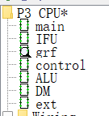

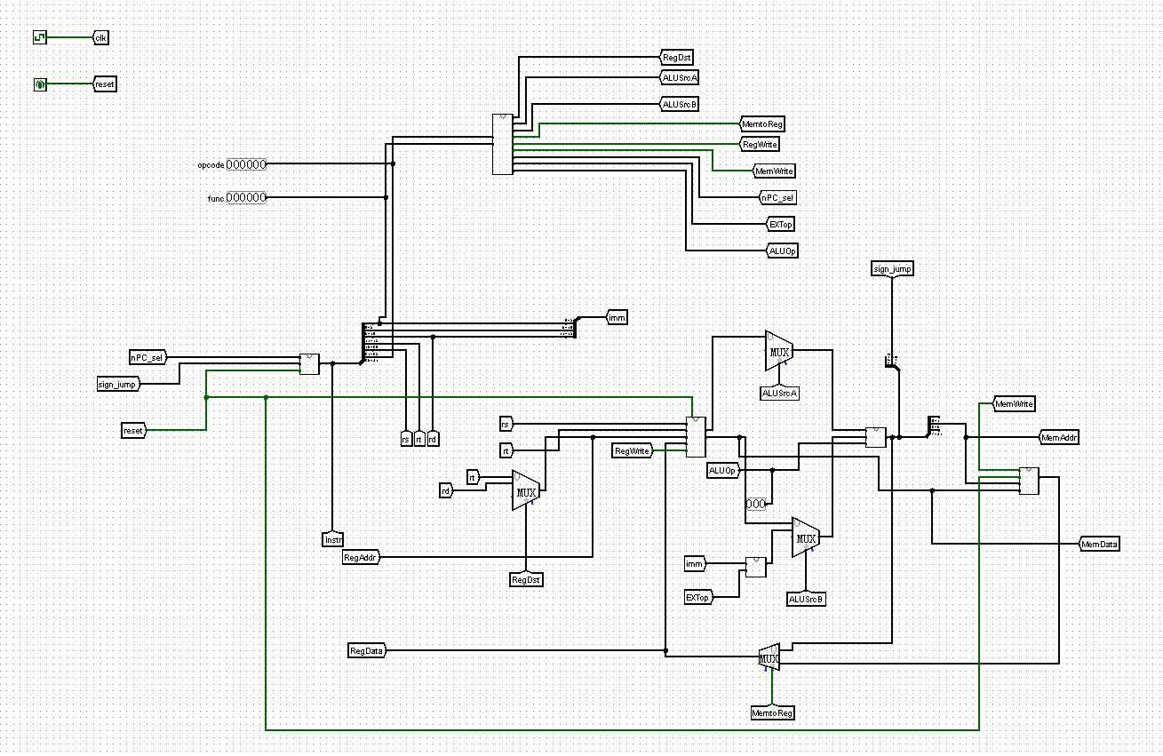

图 1-cpu 设计总览

二，模块定义

（1）IFU

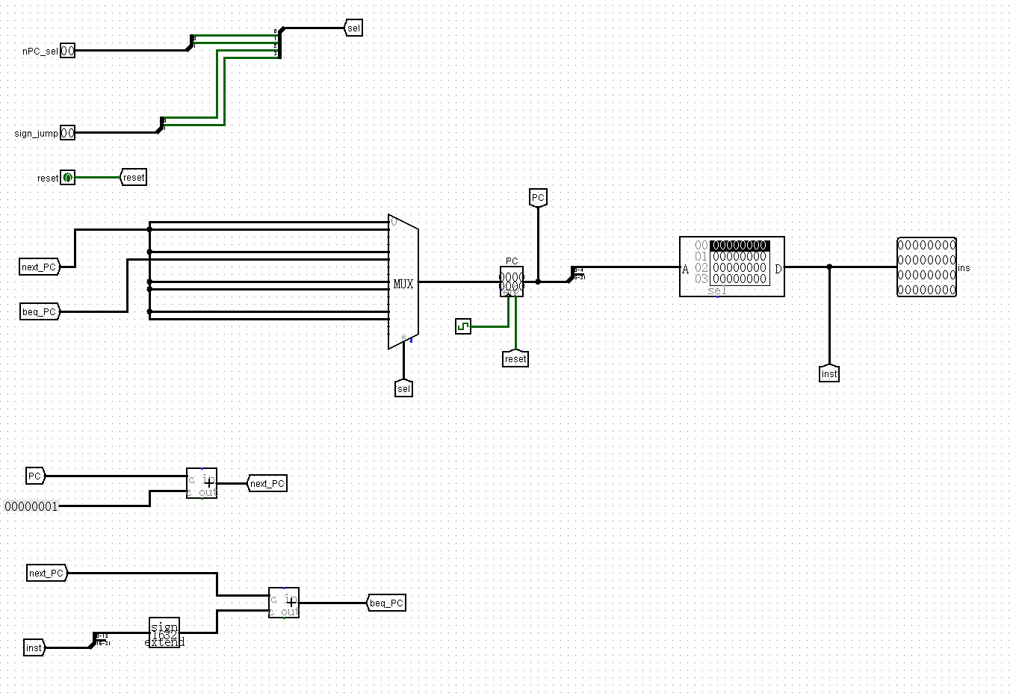

图 2-IFU设计

表 1-IFU 模块说明

|  |  |  |
| --- | --- | --- |
| 端口名称 | 方向 | 端口定义 |
| nPC_sel[1:0] | I | 判断当前指令是否为beq  当nPC_seq为00时，当前指令不为beq  当nPC_seq为01时，当前指令为beq |
| sign_jump[1:0] | I | 判断当前指令执行时，是否满足[rs] == [rt]  当zero等于00时，不满足该条件  当zero等于01时，满足该条件 |
| reset | I | 复位信号  当reset为0时，电路正常运行  当reset为1时，复位寄存器PC |
| clk | I | 时钟信号 |
| Ins[31:0] | O | 32为Mips指令 |

表 2-IFU 功能说明

|  |  |  |
| --- | --- | --- |
| 序号 | 功能名称 | 功能描述 |
| 1 | 复位 | 当复位信号有效时，PC寄存器被设置为0x00000000 |
| 2 | 取指令 | 当时钟上升沿到来时，从IM中取出指令并输出 |
| 3 | 计算下一条指令地址 | 根据sel选择下一条指令  若sel为0101，则选择beq_PC  若sel为0000,0100,1000,1100,0001,1001,1101,则选择next_PC |

（2）GRF

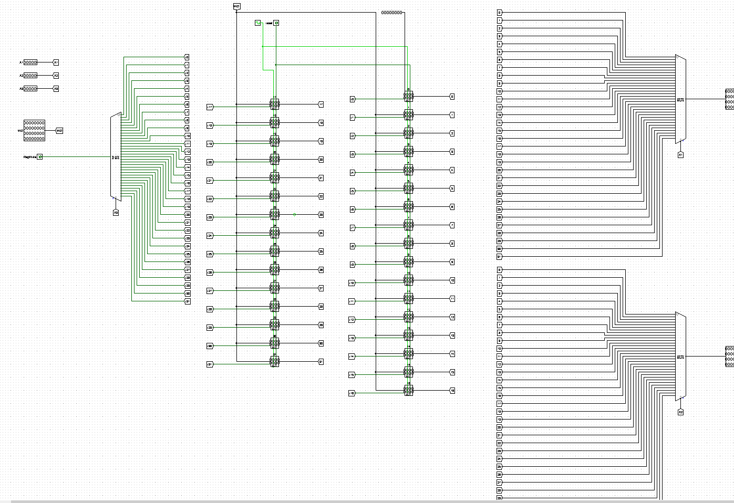

图 3-GRF设计

表 3-GRF 模块说明

|  |  |  |
| --- | --- | --- |
| 端口名称 | 方向 | 端口定义 |
| A1 | I | 读寄存器地址1 |
| A2 | I | 读寄存器地址2 |
| A3 | I | 写寄存器地址 |
| WD | I | 写入数据 |
| RegWrite | I | 读写控制信号  0：读操作  1：写操作 |
| reset | I | 复位信号 |
| RD1 | O | 32位输出1 |
| RD2 | O | 32位输出2 |

表 4-GRF功能说明

|  |  |  |
| --- | --- | --- |
| 序号 | 功能名称 | 功能描述 |
| 1 | 读 | 根据A1,A2输出相应寄存器中的数据 |
| 2 | 写 | 根据A3向相应寄存器中写入数据 |
| 3 | 复位 | 当复位信号有效时清空所有寄存器数据 |

（3）ALU

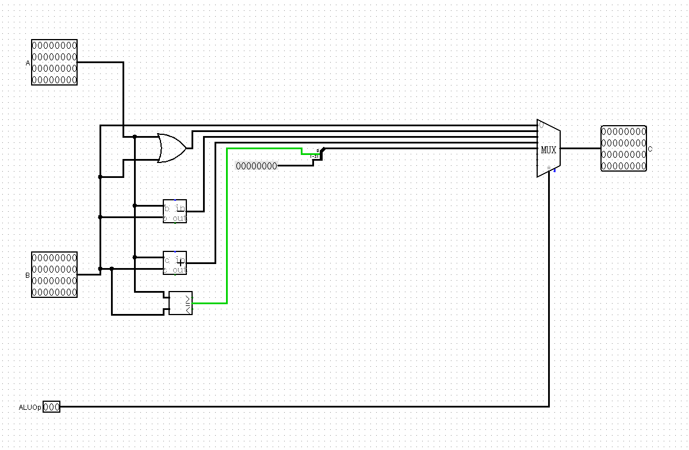

图 4-ALU设计

表 5-ALU模块说明

|  |  |  |
| --- | --- | --- |
| 端口名称 | 方向 | 端口定义 |
| A[31:0] | I | 第一个32位运算数据 |
| B[31:0] | I | 第二个32位运算数据 |
| ALUOp[2:0] | I | 控制信号：  000：将第二个运算数直接作为输出结果  001：或运算  010：减法运算  011：加法运算  100：判断是否相等 |
| C[31:0] | O | 32位计算结果 |

表 6-ALU功能说明

|  |  |  |
| --- | --- | --- |
| 序号 | 功能名称 | 功能描述 |
| 1 | 输出第二个运算数 | C = B |
| 2 | 或 | C = A | B |
| 3 | 减法 | C = A - B |
| 4 | 加法 | C = A + B |
| 5 | 比较 | C = (A == B) ? 1 : 0(32位) |

（4）EXT

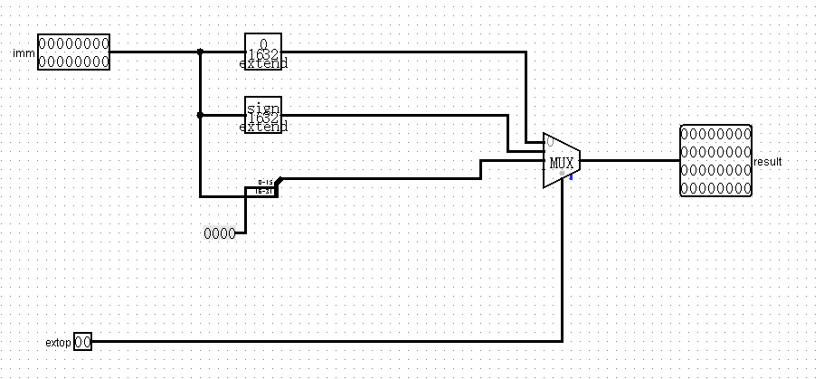

图 5-EXT设计

表 7-EXT模块说明

|  |  |  |
| --- | --- | --- |
| 端口名称 | 方向 | 端口定义 |
| imm[15:0] | I | 16位立即数 |
| extop | I | 扩展方式控制信号：  00：非符号扩展  01：符号扩展  10：低位补0扩展 |
| result[31:0] | O | 32位扩展结果 |

表 8-EXT功能说明

|  |  |  |
| --- | --- | --- |
| 序号 | 功能名称 | 功能描述 |
| 1 | 非符号扩展 | 高16位补0 |
| 2 | 符号扩展 | 高16位补符号 |
| 3 | 立即数加载至高位 | 立即数加载至高16位，低位补0 |

（5）DM

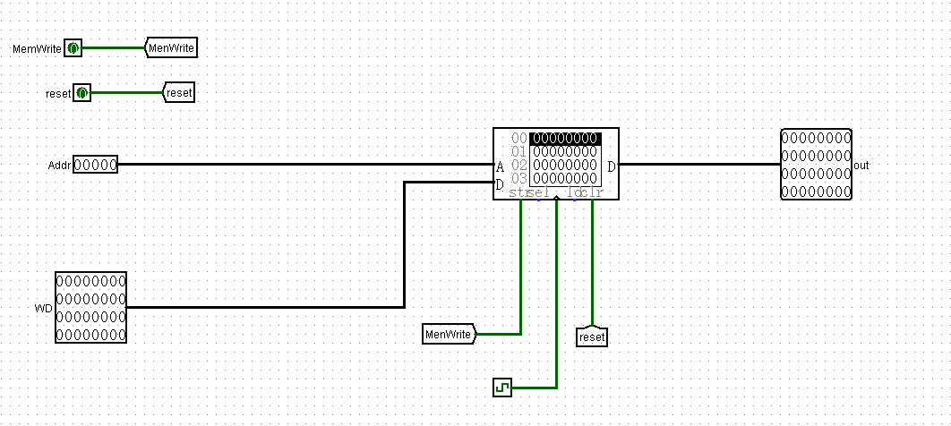

图 6-DM设计

表 9-DM 模块说明

|  |  |  |
| --- | --- | --- |
| 端口名称 | 方向 | 端口定义 |
| MemWrite | I | 写控制信号：  1：向RAM中写入数据  0：不向RAM中写入数据 |
| reset | I | 复位信号 |
| Addr[4:0] | I | 5位操作寄存器地址 |
| WD[31:0] | I | 32位写入数据 |
| Out[31:0] | O | 32位输出数据 |

表 10-DM 功能说明

|  |  |  |
| --- | --- | --- |
| 序号 | 功能名称 | 功能描述 |
| 1 | 复位 | 当复位信号有效时，所有数据被设置为0x00000000 |
| 2 | 读 | 根据寄存器地址输出该寄存器中的数据 |
| 3 | 写 | 根据寄存器地址向该寄存器中写入数据 |

（6）control

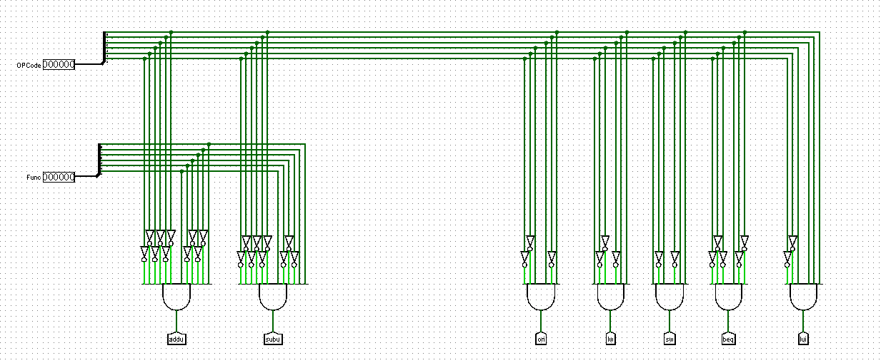

图 7-control设计1

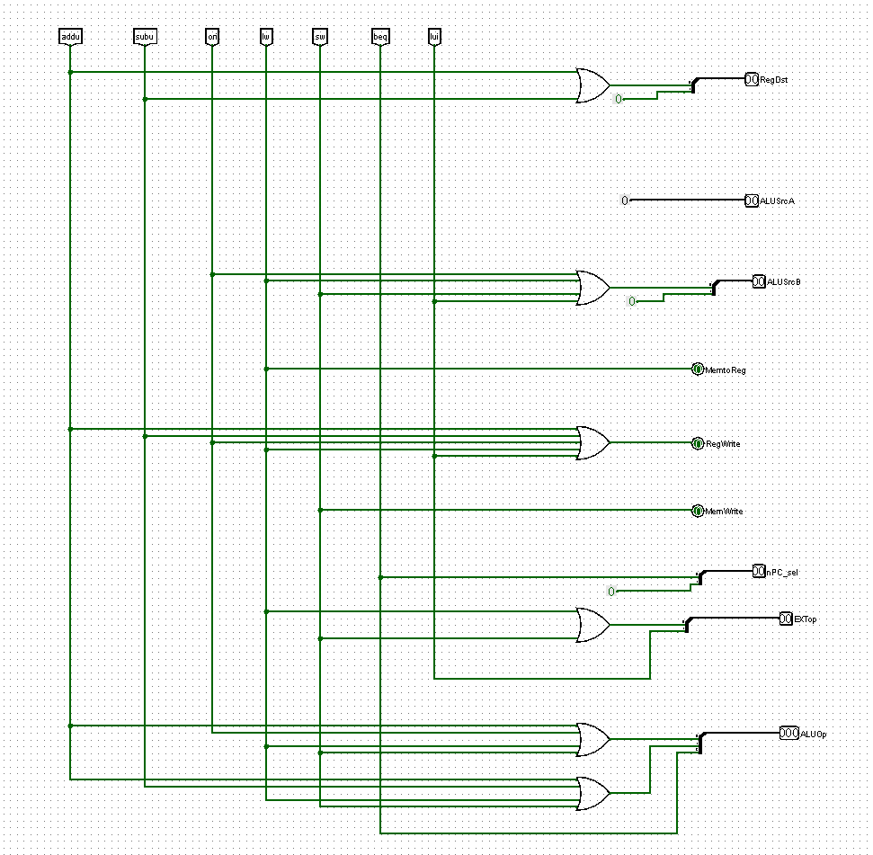

图 8-control设计2

表 11-control模块说明

|  |  |  |
| --- | --- | --- |
| 端口名称 | 方向 | 端口定义 |
| OpCode[5:0] | I | 写控制信号：  1：向RAM中写入数据  0：不向RAM中写入数据 |
| Func[5:0] | I | 复位信号 |
| RegDst[1:0] | O | 5位操作寄存器地址 |
| ALUSrcA[1:0] | O | 选择ALU的第一个操作数  00：[rs] |
| ALUSrcB[1:0] | O | 选择ALU的第二个操作数  00:[rt]  01:扩展的立即数 |
| MemtoReg | O | 选择写入寄存器堆的数据  0：来自ALU  1：来自DM |
| RegWrite | O | 是否向寄存器堆中写入数据 |
| MemWrite | O | 是否向DM中写入数据 |
| nPC_sel[1:0] | O | 判断当前指令是否为beq  00：不是beq  01:是beq |
| EXTop[1:0] | O | 扩展方式控制信号：  00：非符号扩展  01：符号扩展  10：低位补0扩展 |
| ALUOp[2:0] | O | 控制信号：  000：将第二个运算数直接作为输出结果  001：或运算  010：减法运算  011：加法运算  100：判断是否相等 |

表 12-control功能说明

|  |  |  |
| --- | --- | --- |
| 序号 | 功能名称 | 功能描述 |
| 1 | 生成控制信号 | 根据当前指令生成相应的控制信号 |

三，控制器设计

表 13-指令识别

|  |  |  |  |  |  |  |  |
| --- | --- | --- | --- | --- | --- | --- | --- |
|  | addu | subu | ori | lw | sw | beq | lui |
| OpCode | 000000 | 000000 | 001101 | 100011 | 101011 | 000100 | 001111 |
| Func | 100000 | 100011 | n/a | | | | |

表 14-控制信号真值表

|  |  |  |  |  |  |  |  |
| --- | --- | --- | --- | --- | --- | --- | --- |
|  | RegDst | ALUSrcA | ALUSrcB | MemtoReg | RegWrite | MemWrite | nPC_sel |
| addu | 01 | 00 | 00 | 0 | 1 | 0 | 00 |
| subu | 01 | 00 | 00 | 0 | 1 | 0 | 00 |
| ori | 00 | 00 | 01 | 0 | 1 | 0 | 00 |
| lw | 00 | 00 | 01 | 1 | 1 | 0 | 00 |
| sw | x | 00 | 01 | x | 0 | 1 | 00 |
| beq | x | 00 | 00 | x | 0 | 0 | 01 |
| lui | 00 | 00 | 01 | 0 | 1 | 0 | 00 |

|  |  |  |
| --- | --- | --- |
|  | ExtOp | ALUOp |
| addu | x | 011 |
| subu | x | 010 |
| ori | 00 | 001 |
| lw | 01 | 011 |
| sw | 01 | 011 |
| beq | x | 100 |
| lui | 10 | 000 |

四，测试程序设计

测试代码：

表 15-测试代码

|  |  |
| --- | --- |
| 源代码 | 对应机器码 |
| lui $4,11111 | 3c042b67 |
| ori $5,$0,9 | 34050009 |
| beq $4,$0,jump1 | 10800002 |
| addu $6,$5,$4 | 00a43021 |
| addu $5,$6,$4 | 00c42821 |
| jump1: |  |
| subu $6,$4,$0 | 00803023 |
| beq $5,$5,jump2 | 10a50001 |
| ori $4,$5,0 | 34a40000 |
| jump2: |  |
| sw $4,0($3) | ac640000 |
| sw $5,4($3) | ac650004 |
| lw $5,0($3) | 8c650000 |
| nop | 00000000 |
| ori $4,$0,2018 | 340407e2 |
| subu $6,$6,$4 | 00c43023 |
| subu $5,$6,$4 | 00c42823 |
| lui $7,12345 | 3c073039 |
| ori $6,$4,54321 | 3486d431 |

Mars期待结果：

C:\Users\xch\AppData\Roaming\Tencent\Users\406155679\QQ\WinTemp\RichOle\YG[81[OY8[{OJD6I%EXYQAQ.png

图 9-MARS期望1

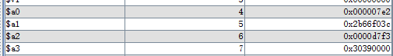

图 10-MARS期望2

Logisim仿真结果：

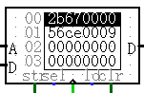 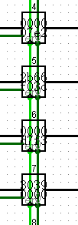

图 11-logisim仿真结果

1. 思考题

1,若PC（程序计数器）位数为30位，试分析其与32位PC的优劣。

答：优点：a) 一定程序上节省空间

缺点：a) 支持的指令个数减少 b) 在32位系统中影响一些操作，例如jal将PC+1存入$31，而寄存器是32位的，需要补位不方便

2,现在我们的模块中 IM使用ROM， DM使用RAM， GRF使用寄存器，这种做法合理吗？ 请给出分析，若有改进意见也请一并给出。

答：在IM中使用ROM将代码一次性导入，保证了程序的整体性，但是因为ROM的只读性假如我要临时修改代码就不太方便，可以考虑使用RAM方便对代码修改。在DM中使用RAM满足对特定地址的读写操作，简化了电路的设计难度。在GRF中使用寄存器堆，对不同地址的寄存器分开实现读写操作，暂无改进意见。

3,结合上文给出的样例真值表，给出RegDst， ALUSrc， MemtoReg，RegWrite, nPC_Sel, ExtOp与op和func有关的布尔表达式（表达式中只能使用“与、或、非”3 种基本逻辑运算。）

答：

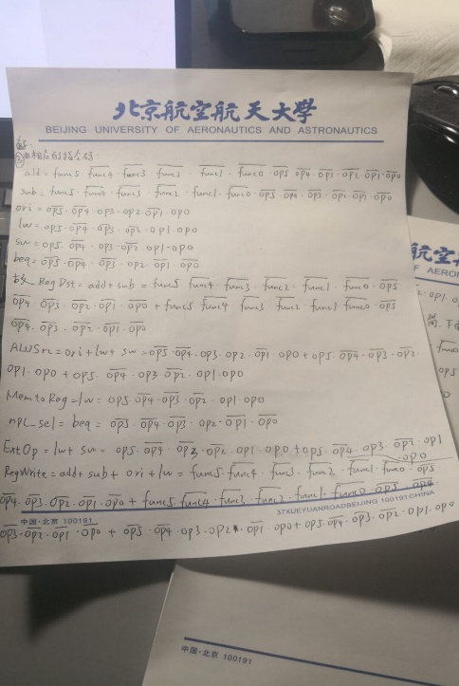

图 12-第三题答案

4,充分利用真值表中的 X 可以将以上控制信号化简为最简单的表达式， 请给出化简后的形式

：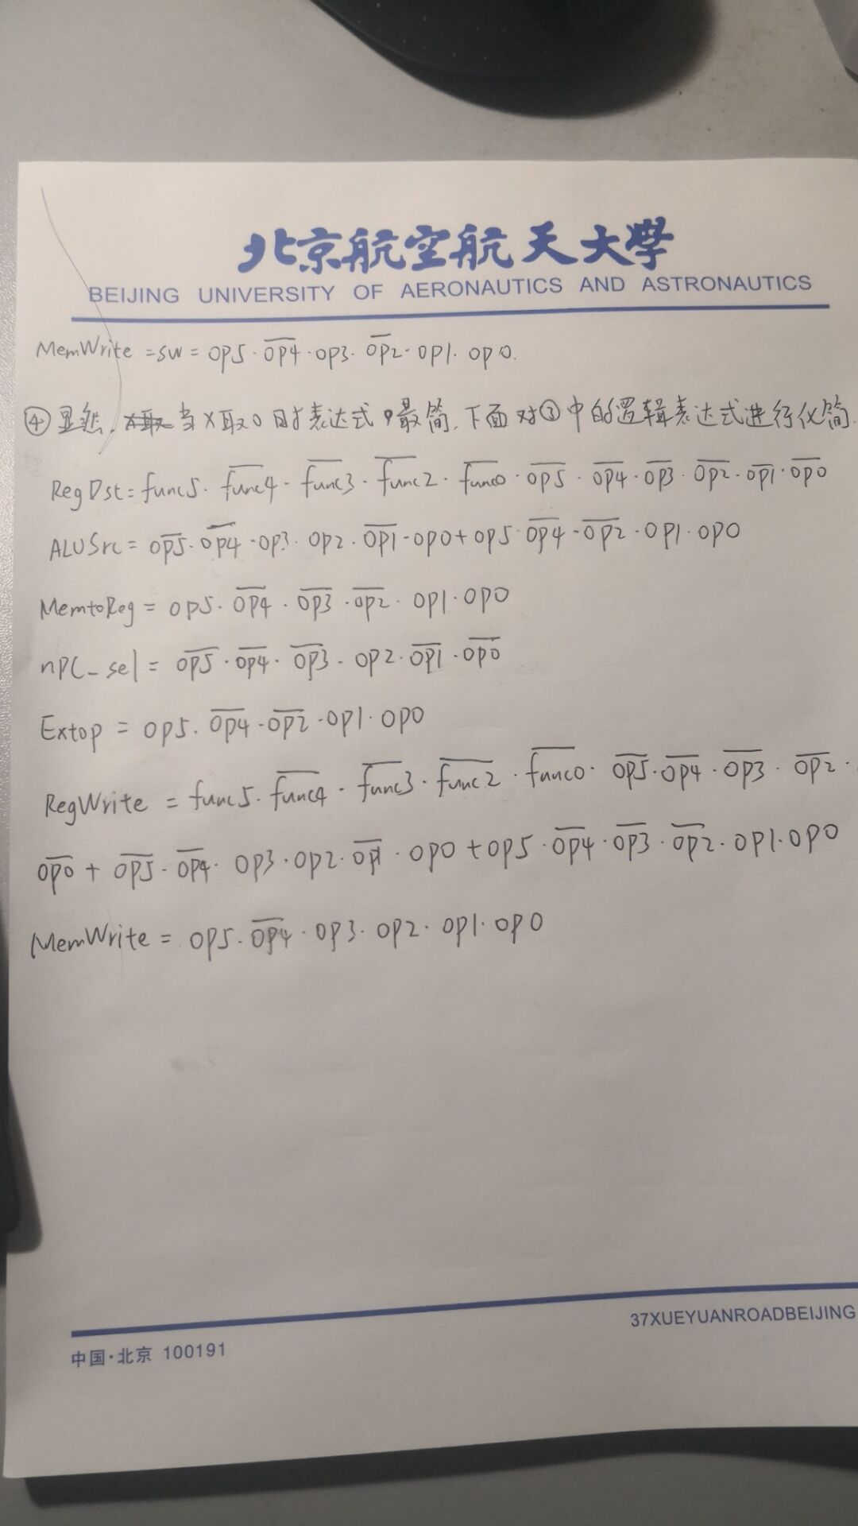

图 13-第四题答案

5，事实上，实现nop空指令，我们并不需要将它加入控制信号真值表，为什么？请给出你的理由。

答：因为nop指令对各个部件都没有影响，它不对寄存器和内存读写以及beq指令产生任何影响，故不需要加入真值表。

6，前文提到，“可能需要手工修改指令码中的数据偏移”，但实际上只需再增加一个 DM片选信号,就可以解决这个问题。请阅读相关资料并设计一个 DM 改造方案使得无需手工修改数据偏移。

答：在MARS中是按字寻址，故占用4个字节，而在logisim中是按一位寻址的，所以只需对指令码中的数据偏移量除4，即在这里用分离器取2到6位即可。

7，除了编写程序进行测试外，还有一种验证CPU设计正确性的办法——形式验证。 形式验证的含义是根据某个或某些形式规范或属性，使用数学的方法证明其正确性或非正确性。请搜索“形式验证（Formal Verification)"了解相关内容后，简要阐述相比与测试，形式验证的优劣

答：形式验证能够对于已有的设计和实现进行模型特性和数字逻辑的对比，根据某个或某些形式规范或属性，使用数学的方法直接证明其正确性或非正确性而不需要设计多样测试代码，就能实现对于实现和设计的一致性比对的优点。但是，形式验证同样具有无法察觉设计本身存在的固有缺陷。因此，形式验证补充了模拟验证的不足，二者各有优势，互为补充，缺一不可。在实际的检测中，我们应结合两种方法对电路进行充分的测试。